Министерство цифрового развития, связи и массовых коммуникаций РФ

Федеральное государственное бюджетное образовательное учреждение высшего образования

«Сибирский государственный университет телекоммуникаций и информатики» (СибГУТИ)

Отчет по практической работе №4

«Адресация узлов в сетях. Статическая и динамическая конфигурация узлов»

Выполнил:

студент группы ИП-314

Жинов Н. А.

2025, г. Новосибирск

1. К машинам добавлен VirtualBox Host-only адаптер
2. На обоих машинах прописаны команды

sudo apt-get install avahi-autoipd

1. В AstraLinux добавлен файл eth3 в директории /etc/network/insterfaces.d/ с содержимым:

auto eth3

iface eth3 inet ipv4ll

В БазальтОС добавлен файл enp0s9/options в директории /etc/net/ifaces

BOOTPROTO= ipv4ll

TYPE=eth

CONFIG_WIRELESS=no

SYSTEMD_BOOTPROTO=dhcp4

CONFIG_IPV4=yes

DISABLED=no

NM_CONTROLLED=no

SYSTEMD_CONTROLLED=no

1. 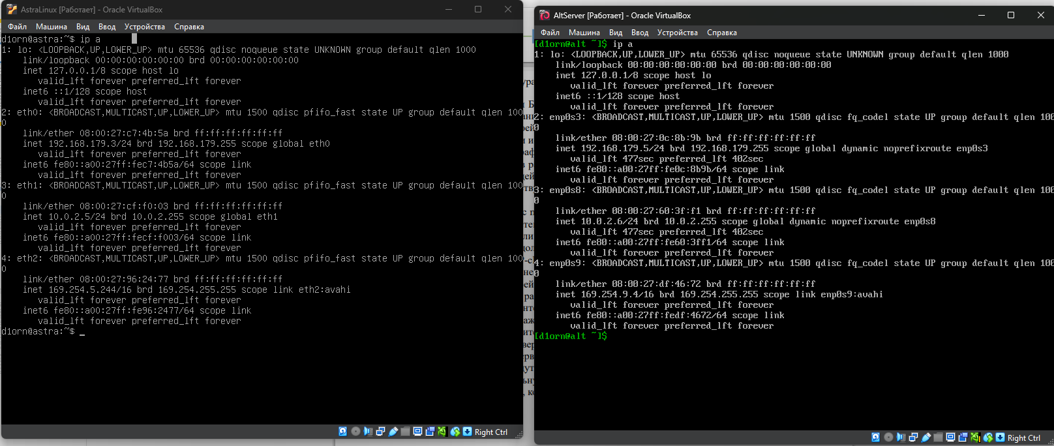
2. 